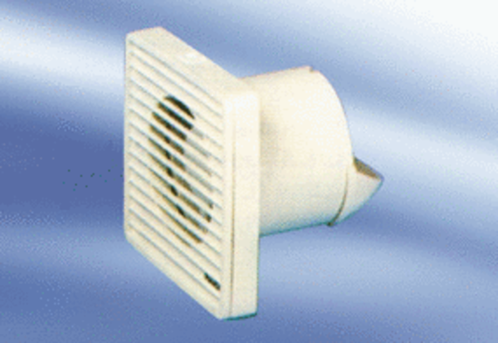Malý ventilátor ECA 10-1 VZObsah dodávky: 1 kusSortiment:
Typové číslo: 080018Výrobce: MAICO

